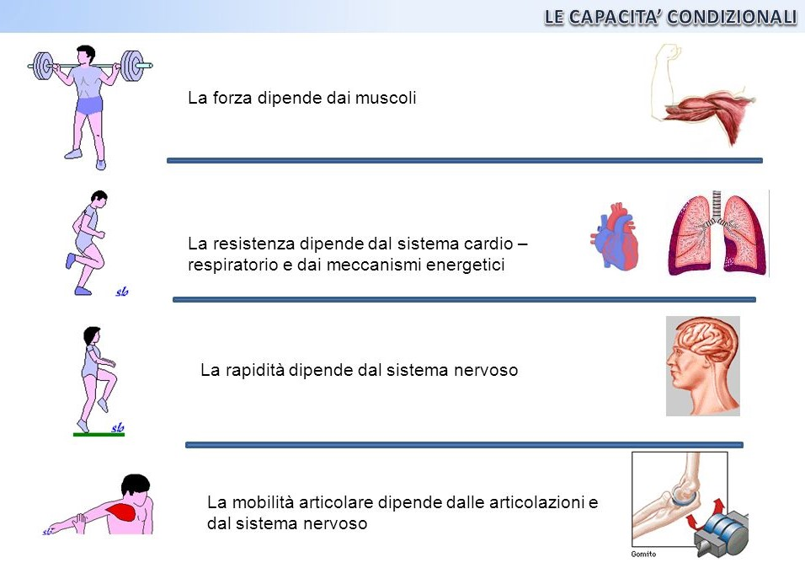
Le CAPACITA' CONDIZIONALI sono quelle capacità che necessitano di essere condizionate (allenate) con continuità per far sì che si migliorino o si mantengano nel tempo. Esse dipendono principalmente dalle qualità dell'apparato locomotore e dai processi fisiologici di produzione dell'energia. .La forza dipende dai muscoli, la resistenza dipende dal sistema cardio –respiratorio e dai meccanismi energetici, la rapidità dipende dal sistema nervoso, la mobilità articolare dipende dalle articolazioni e dal sistema nervoso

Snippet in primo piano dal Web

FORZA: DEFINIZIONE

Per forza s’intende la capacità dell’individuo di vincere o di contrapporsi a un carico esterno con un impegno muscolare.

E’ una capacità determinante per la prestazione in quasi tutti gli sport.
Tre sono le modalità di espressione della forza:
FORZA MASSIMALE è la capacità del muscolo di esprimere la massima tensione possibile; essa è l’espressione di forza che permette di definire un’atleta “forte”.
Questa tensione si può realizzare:
• Spostando un carico (azione muscolare concentrica)
Tentando di spostare un carico invincibile ( azione muscolare isometrica)
• Frenando lo spostamento di un carico molto elevato (azione muscolare eccentrica)

FORZA VELOCE: è la capacità di esprimere elevate tensioni muscolari nel minor tempo possibile, infatti sarebbe più corretto chiamare questa forza esplosiva.
È l’espressione di forza che ci permette di definire un atleta “potente”.
La forza veloce è indispensabile nelle cosiddette attività di potenza, in cui sono richieste doti di accelerazione ( sprint, lanci), di elevazione ( salti, volteggi) e in tutti quei movimenti in cui l’efficacia è direttamente influenzata dalla velocità d’esecuzione del gesto tecnico (battuta nel tennis, schiacciata nella pallavolo, affondo nella scherma)

FORZA RESISTENTE: è la capacità di esprimere elevate tensioni per un tempo relativamente lungo. È la capacità di un gruppo muscolare o dell’intero organismo di opporsi all’insorgere della fatica nelle azioni in cui è richiesto un impegno muscolare prolungato e ripetuto ( nello sprint finale di un ciclista o nello sforzo dell’azione di pagaiata nella canoa).
Gli esercizi possono essere svolti:
• A CARICO NATURALE: quando si utilizza semplicemente il peso del proprio corpo come resistenza da vincere
• CON SOVRACCARICHI: quando si aggiunge al proprio peso corporeo un carico aggiuntivo per aumentare lo sforzo della contrazione muscolare.
Manubri, bilancieri, elastici, estensori a molla sono i mezzi più utilizzati.

Allenamento della forza

La forza muscolare è facilmente allenabile; altrettanto facilmente, tuttavia, un muscolo può perdere tonicità. Per essere allenato a sviluppare la forza un muscolo deve sopportare uno sforzo maggiore di quello a cui è abituato In generale i metodi per l’allenamento della forza si realizzano attraverso l’impiego di una resistenza esterna, che provochi tensioni adeguate nel muscolo I fattori che variano nell’allenamento della forza sono il carico di lavoro, il numero delle ripetizioni e la velocità di esecuzione Per sviluppare la forza vi sono numerosi mezzi, come ad esempio: atteggiamenti del corpo per aumentare l’intensità dell’esercizio attrezzi elastici variazione delle caratteristiche esterne (corsa in salita, corsa sulla sabbia, esercizi in acqua ecc.) uso della forza di gravità e dell’inerzia sovraccarichi

La forza massimale si allena con carichi di peso elevati, velocità di esecuzione lenta e costante e poche ripetizioni del gesto

La forza veloce si allena spesso con esercizi a carico naturale, con poche serie e al massimo 10-12 ripetizioni, a velocità costante e ritmo veloce

La forza resistente si allena con molte ripetizioni, carichi medio-bassi, velocità moderata e poco recupero (1 minuto)

I REGIMI DI CONTRAZIONE
.
• REGIME CONCENTRICO: rappresenta l’allenamento più tradizionale della forza, quello più usato per aumentare la massa muscolare. Durante la contrazione i muscoli si avvicinano, determinando lo spostamento di parti del corpo umano.
Come ad esempio nel sollevamento dei pesi.
• REGIME ECCENTRICO: consiste nel cedere lentamente, frenando la discesa di un sovraccarico molto elevato.I giovani possono utilizzare semplicemente il peso del loro corpo mentre l’utilizzo di sovraccarichi elevati va riservato ad atleti esperti.
Ad esempio il piegamento lento su una gamba e si ritorna alla stazione eretta utilizzando entrambi gli arti.
• REGIME ISOMETRICO: consiste nello sviluppo di un’elevata tensione muscolare, mantenendo il corpo o una sua parte in una determinata posizione
Ad esempio assunta una posizione con i gomiti piegati a 90°su una panca occorre mantenerla fino all’affaticamento.

